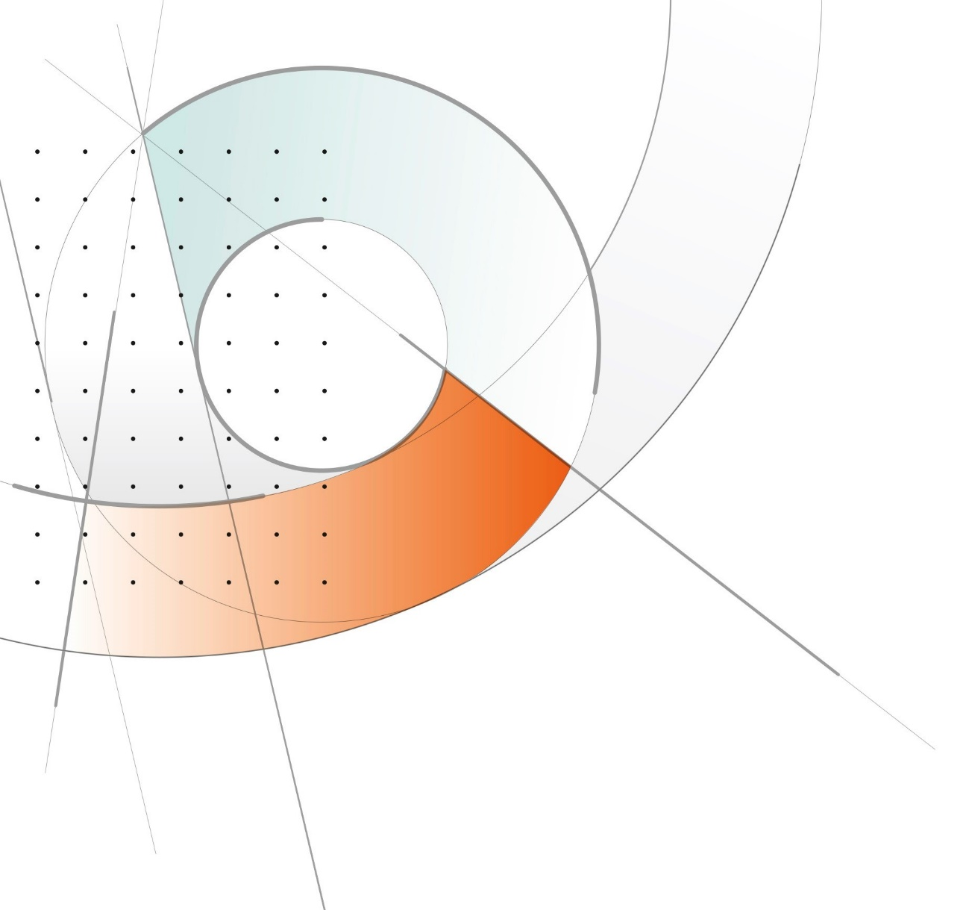

  - Componentes
  - Comité Estratègic d'Innovació
2021

 | Comité Estratègic d’Innovació | Nombre | Empresa, entidad o institución
1 | Comunidad empresarial | Berbegal Roque, Carmen | ACTIU Berbegal y Formas, S.A.
2 |  | Burdeos Baño, Miguel | Suavizantes y Plastificantes Bituminosos, S.L. (SPB)
3 |  | Gavilán Pérez, Francisco | Nunsys, S.L.
4 |  | Debón Vicent, Ramón | Colorker, S.A.
5 |  | Juan Fernández, Rafael | Vicky Foods
6 |  | París Lluch, José María | Nitroparis, S.L.
7 |  | Pascual Bernabeu, Rafael | Antecuir, S.L.
8 |  | Valls Gras, Beatriz | ITC Packaging Group, S.L.
9 |  | Sanchis Vilanova, Francisco Ramón | Imex Clinic, S.L.
10 |  | Segura Hervás, Francisco | Grupo Segura, S.A.
11 |  | Villalba Magraner, Pau | Mercadona, S.A.
12 | Institutos tecnológicos | Aragonés Francés, Manuel | Instituto Tecnológico del Juguete (AIJU)
13 |  | Blanes Juliá, Vicente | Instituto Tecnológico del Textil (AITEX)
14 |  | Costa Mocholí, José Antonio | Instituto Tecnológico del Plástico (AIMPLAS)
15 |  | García Pellicer, Marta | Instituto Tecnológico de la Energía (ITE)
16 |  | Mallol Gasch, Gustavo | Instituto de Tecnología Cerámica (ITC)
17 |  | Martínez Sánchez, Miguel Ángel | Instituto Tecnológico del Calzado y Conexas (INESCOP)
18 |  | Olcina Puerto, Laura | Instituto Tecnológico de Informática (ITI)
19 |  | Rocatí Rufes, Vicente | Instituto Tecnológico Metalmecánico Mueble, Madera, Embalaje y Afines (AIDIMME)
20 |  | Sánchez Lacuesta, Javier | Instituto de Biomecánica (IBV)
21 |  | Del Campo Asenjo, Cristina | Instituto Tecnológico Agroalimentario (AINIA)
22 |  | Zabaleta Merí, Javier | Instituto Tecnológico del Embalaje, Transporte y Logística (ITENE)
23 | Comunidad científica | Beltrán Porter, José Pío | Prof. Emérito Instituto de Biología Molecular y Celular de Plantas (IBMCP)
24 |  | Benlloch Baviera, Jose María | Instituto de Instrumentación para Imagen Molecular (i3M)
25 |  | Capmany Francoy, José | Instituto de Telecomunicaciones y Aplicaciones Multimedia (iTEAM-UPV)
26 |  | Carda Castelló, Juan Bautista | Universitat Jaume I (UJI)
27 |  | Corma Canós, Avelino | Instituto de Tecnología Química (ITQ)
28 |  | Coronado Miralles, Eugenio | Instituto de Ciencia Moleculra (ICMol)
29 |  | Duato Marín, José Francisco | Universidad Politécnica de València (UPV)
30 |  | Marcos García, María Ángeles | Universidad de Alicante (UA)
31 |  | Martí Sendra, Javier | Centro de Tecnología Nanofotónica de Valencia (NTC)
32 |  | Martínez Pérez, Salvador | Instituto de Neurociencias (IN) CSIC-UMH
33 |  | Molina Rosell, Cristina | Instituto de Agroquímica y Tecnología de Alimentos (IATA)
34 |  | Navarro Faure, Amparo | Universidad de Alicante (UA)
35 |  | Navarro Lucas, Luis | Alto Consejo Consultivo en Investigación, Desarrollo e Innovación (ACCIDI)
36 |  | Nieto Toledano, María Ángela | Instituto Neurociencias (IN)
37 |  | Olcina Cantos, Jorgeº | Universidad de Alicante (UA)
38 |  | Ramón Vidal, Daniel | Biopolis, S.L.
39 |  | Redón i Mas, Josep | Instituto de Investigación Sanitaria INCLIVA
40 |  | Rubio Delgado, José Luis | Alto Consejo Consultivo en Investigación, Desarrollo e Innovación (ACCIDI)
41 |  | Tormo Carulla, Damià | Columbus Venture Partners
42 |  | Vicent Docón, María Jesús | Centro de Investigación Príncipe Felipe (CIPF)
43 | Propuesto por la AVI | Oliver Ramírez, Nuria | Data-Pop Alliance
44 |  | Orgilés Barceló, César | Red de Institutos Tecnológicos de la CV (REDIT)
45 |  | Ortega González, Enrique | Experto en salud pública
46 |  | Pedreño Muñoz, Andrés | AlicanTEC
47 |  | Querol Villalba, Antonio M. | Experto tecnológico

Órgano Coordinador del CEI
1 | Corma Canós, Avelino | Presidente
2 | Burdeos Baño, Miguel | Vocal 1
3 | Oliver Martínez, Nuria | Vocal 2
4 | Sánchez Lacuesta, Javier | Vocal 3
5 | Vicent Docón, María Jesús | Vocal 4
6 | Tormo Carulla, Damià | Vocal 5
7 | Benlloch Baviera, Jose María | Coordinador General
8 | Mas Verdú, Francisco | Secretario y técnico del CEI y del Órgano coordinador

